PLAC FOLWARCZNY OSOBOWICE– etap 1.
Projekt w progu do 250 tys. zł

Plac folwarczny przy ulicy Osobowickiej 112 b-f (AR_19, 37/18, obręb Osobowice) jest dużym obszarem w sercu osiedla, który doskonale nadaje się na przestrzeń społeczną umożliwiającą organizowanie pikników, happeningów, festynów, warsztatów, wymiany sąsiedzkiej, kina plenerowego czy innych wydarzeń o charakterze inicjatyw społecznych.
Przestrzeń ta umiejscowiona jest pomiędzy zabudowaniami byłego PGR-u. Jako plac folwarczny niegdyś tętniła życiem lecz przez ostatnie dekady był to teren nie wykorzystywany i zapomniany. Obecnie wymaga on uporządkowania i zagospodarowania tak, aby ułatwić przeprowadzanie wymienionych działań.
Rysunek w załączniku przedstawia szkic wstępnych inwestycji niezbędnych dla pozyskania tej działki do przeprowadzenia inicjatyw przez mieszkańców osiedla. Niezbędne jest wyposażenie, które umożliwi pełne wykorzystanie potencjału tego miejsca – oświetlenie terenu, ławki, kubły na śmieci, elementy do integracji (zabaw i gier dla wszystkich grup wiekowych). Możliwości tego miejsca wykazano w minionym roku organizując kilka imprez w ramach Wrocławskiego Funduszu Małych Inicjatyw.

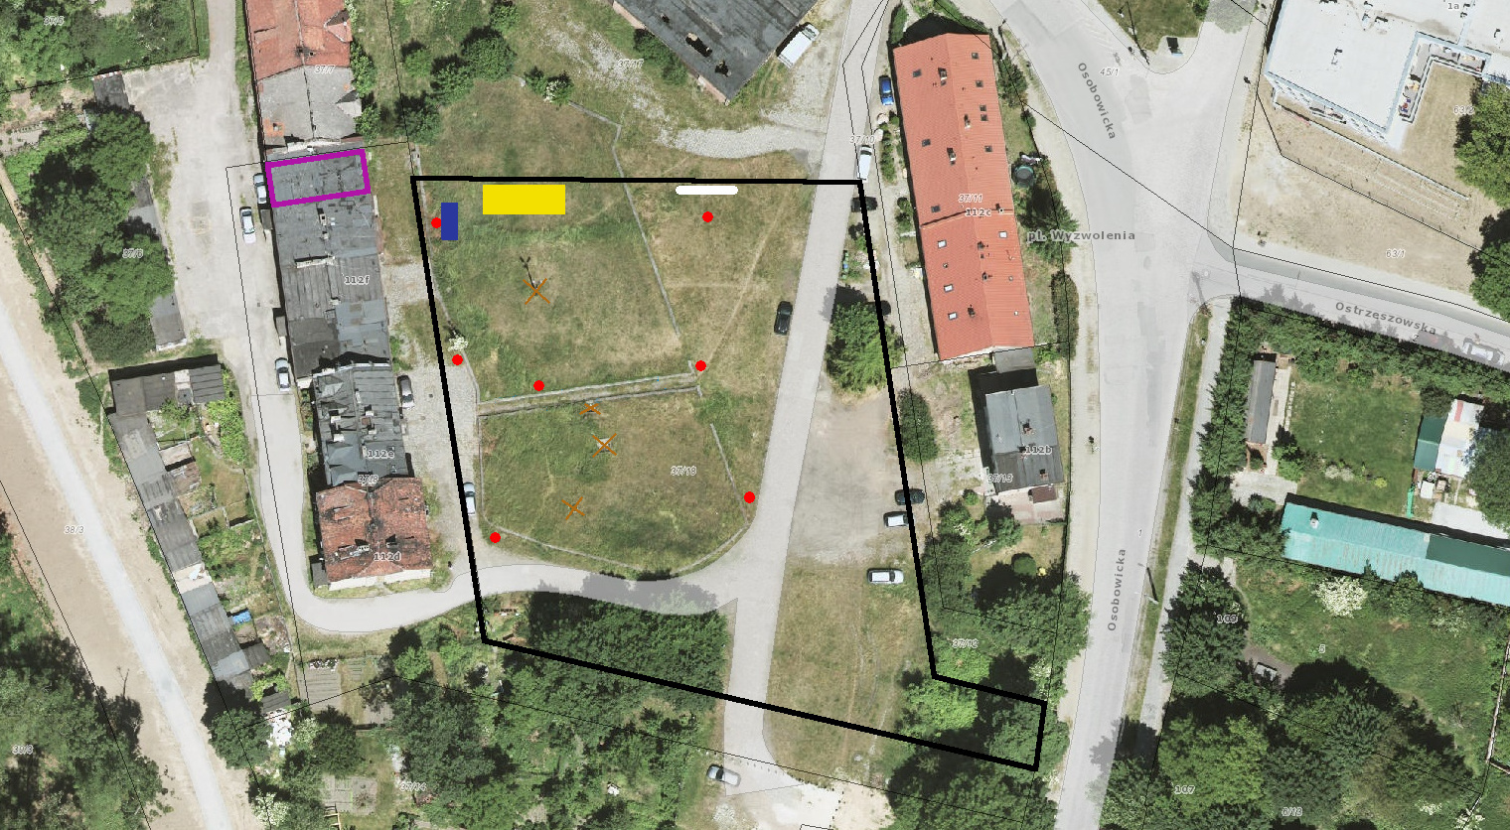
- Czarną linią oznaczono granicę działki.
- Czerwonymi punktami oznaczono oświetlenie.
- Białym odcinkiem oznaczono tablicę informacyjną.
- Niebieskim prostokątem oznaczono przyłącze elektryczne.
- Żółtym prostokątem oznaczono scenę/podest.
- Brązowymi krzyżykami oznaczono elementy do likwidacji lub zabezpieczenia.
- Fioletową ramką oznaczono planowaną siedzibę Rady Osiedla.

W ramach projektu proponujemy oświetlenie terenu kilkoma lampami typu parkowego, co jest konieczne do bezpiecznego poruszania się w tej przestrzeni, a także pozwoli na prowadzenie działań społecznych w okresach krótszych dni (przykładowe miejsca instalacji latarni oznaczono czerwonymi punktami). Przewidywany koszt budowy oświetlenia to 80 tys. zł.
Przy wielu działaniach niezbędna jest energia elektryczna do zasilania różnych urządzeń, istnieje zatem potrzeba budowy przyłącza elektrycznego jako licznik przedpłatowy lub po podpisaniu odpowiedniej umowy z zarządcą terenu. Dzięki temu będzie można zasilić niezbędny sprzęt, jak nagłośnienie, projektor itp. Do zasilenia przyłącza można wykorzystać jedną z projektowanych lamp oświetleniowych (przyłącze oznaczono niebieskim prostokątem). Szacowany koszt to około 50 tys. zł.
Przewidujemy montaż tablicy informacyjnej, która swoją formą będzie nawiązywać do projektu WBO nr 505 z 2016 r. i będzie przedstawiać historię tego miejsca. Przewidywany koszt to 3 tys. zł.
Aby miejsce to spełniało określone warunki, niezbędna jest budowa sceny. Z uwagi na warunki dyktowane przez Wojewódzkiego Konserwatora Zabytków proponujemy niewysoki, drewniany podest niezwiązany trwale z gruntem o wysokości maksymalnie do 0,5 m, szerokości 10 m, głębokości 5 m nieograniczający optycznie przestrzeni. Opcjonalnie scena powinna posiadać elementy, które umożliwią montaż zadaszenia i ścianek bocznych. Scena będzie służyć do występów lub zajęć ruchowych, ale także jako ekran do projekcji filmów w ramach seansów plenerowych. Przewidywany koszt to około 70 tys. zł.
Idealnym rozwiązaniem byłoby wyburzenie murków wokół dawnych trawników (klombów). Jeżeli środki finansowe okażą się niewystarczające, wówczas optujemy za wykorzystaniem ogrodzenia jako ławki, przytwierdzając do nich drewniane siedziska (deski).
O ile zalecenia konserwatorskie będą na to pozwalały chcielibyśmy postawić na placu 2-3 stoliki do szachów (konstrukcja stała) dające również możliwość rozgrywania gier planszowych.
Dla poprawy estetyki i upiększenia placu właściwym byłoby wprowadzenie zieleni niskiej, płożącej, rabatek, a może nawet kwitnących krzewów.
Możliwe, że koniecznym okaże się poprawienie stanu darni.
Plac jest miejscem, które w założeniu ma służyć wszystkim mieszkańcom osiedla i nie tylko.

